Resolución del Pleno del Instituto de Transparencia, Acceso a la Información Pública y Protección de Datos Personales del Estado de México y Municipios, con domicilio en Metepec, Estado de México, del veintisiete de abril del dos mil veintidós.
Visto el expediente relativo al recurso de revisión 00924/INFOEM/IP/RR/2022, interpuesto por XXXXXXX XXXXXXX XXXXXXXX, a quien en lo sucesivo se le denominará la Recurrente en contra de la respuesta a su solicitud de información con número de folio 00055/PJUDICI/IP/2022, otorgada por el Poder Judicial, en lo sucesivo el Sujeto Obligado, se procede a dictar la presente resolución, con base en lo siguiente.

I. A N T E C E D E N T E S:
1. Solicitud de acceso a la información. Con fecha veinticinco de enero del dos mil veintidós, el ahora Recurrente presentó a través del Sistema de Acceso a la Información Mexiquense, en lo subsecuente el SAIMEX ante el Sujeto Obligado, la solicitud de acceso a la información pública, a la que se le asignó el número de folio 00055/PJUDICI/IP/2022, requiriendo lo siguiente:
“Solicito la siguiente información: 1) Nombre completo, 2) cargo que desempeña, 3) curriculum vitae y 4) sueldo mensual neto y bruto respecto de cada uno de los servidores públicos que laboran en el Juzgado Tercero Civil, en el Juzgado Quinto Civil y en el Juzgado Séptimo Civil todos del distrito judicial de Chalco con residencia en Amecameca.” (Sic) (Énfasis añadido)

Modalidad de entrega de la información: vía SAIMEX.
2. Respuesta. Con fecha catorce de febrero del dos mil veintidós, el Sujeto Obligado otorgó, a través del SAIMEX, respuesta a la solicitud de acceso a la información en los siguientes términos:
“Se hace de su conocimiento que de conformidad con el artículo 178 de la Ley de Transparencia y Acceso a la Información Pública del Estado de México y Municipios cuenta con un plazo de 15 días hábiles posteriores a la notificación de la respuesta para interponer recurso de revisión.
ATENTAMENTE
Lic. NORMA ANGÉLICA ZETINA MARTÍNEZ” (Sic)
Archivos adjuntos: El Sujeto Obligado remitió los archivos electrónicos que se describen a continuación:
“ANEXO DE RESPUESTA.pdf”: Documento de tres fojas, en el cual se aprecia un listado de servidoras y servidores públicos que laboran en el juzgado tercero civil, quinto civil y séptimo civil del distrito judicial de Chalco con residencia en Amecameca, asimismo se aprecian dos relaciones de requisitos para personal de nuevo ingreso, el primero consiste en la versión 03 de fecha 11/06/2018 y el segundo es la versión 04 de fecha 03/06/2019.
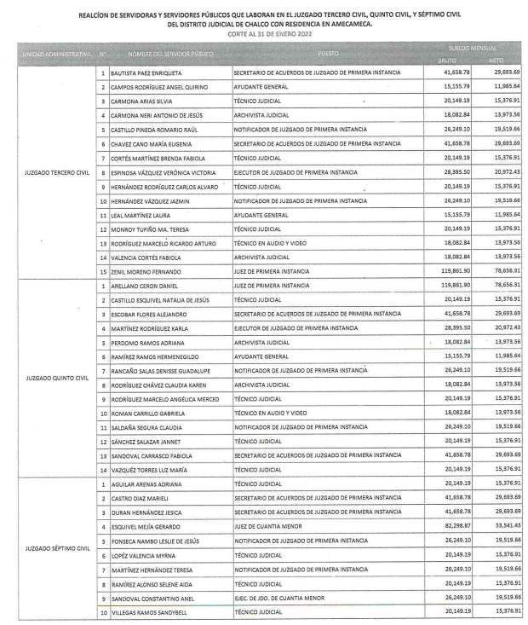
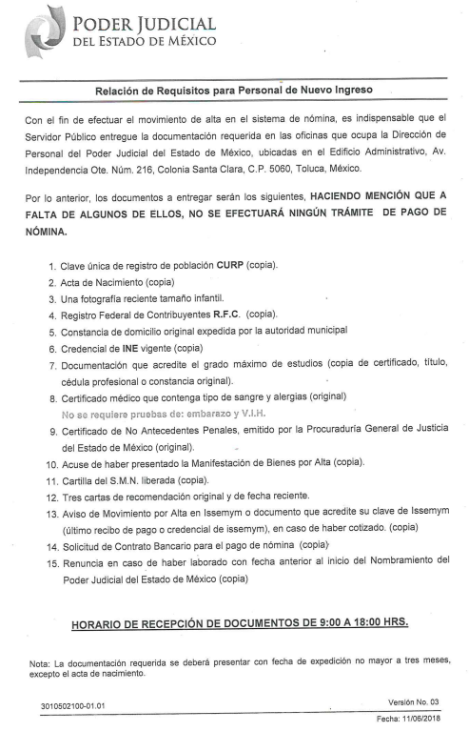
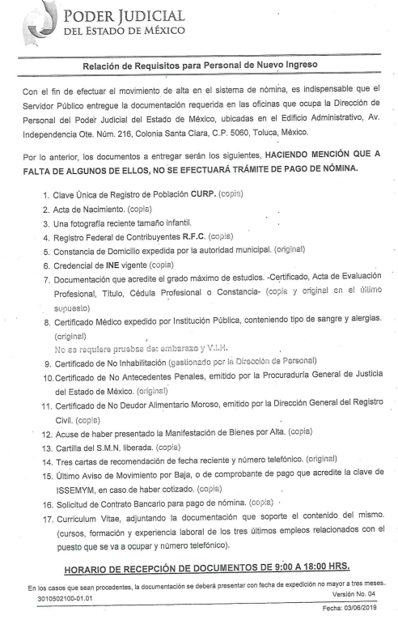
Debe precisarse que el Sujeto Obligado adjuntó el documento “RESPUESTA 00055-20022.pdf” dos veces, no obstante este Organismo Garante advirtió que el contenido es el mismo y consta de la respuesta de la Titular de la Unidad de Transparencia al solicitante.
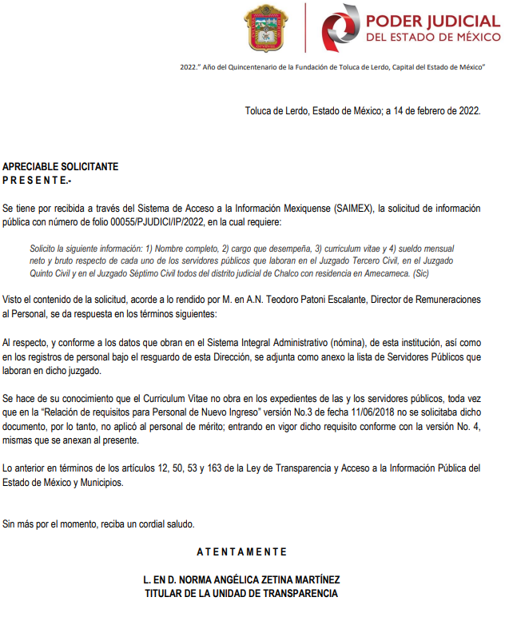
3. Recurso de revisión. Inconforme con la respuesta recibida, el Recurrente interpuso en fecha dieciséis de febrero del año dos mil veintidós, el presente medio de impugnación expresando las siguientes manifestaciones:
a) Acto impugnado.
“Respuesta de fecha 14 de febrero del 2022 recaída a la solicitud con numero de folio 00055/PJUDICI/IP/2022” (Sic)
b) Razones o motivos de inconformidad.
“La Ley de Transparencia y Acceso a la Información Pública del Estado de México y municipios, en su artículo 179 dispone que el recurso de revisión es un medio de protección otorgado a los particulares, para hacer valer su derecho de acceso a la información y a continuación establece una serie de supuestos que generan su procedencia, destacando la hipótesis que prevé la fracción V del citado artículo, relativo a que el recurso será procedente contra la "entrega de información incompleta". En el caso concreto, en fecha 25 de enero del 2022 se tuvo por recibida la solicitud presentada por la suscrita a través de la plataforma de SAIMEX, misma a la que fue asignada el número 00055/PJUDICI/IP/2022 y que se acompaña como anexo 1. Ahora bien, posteriormente en fecha 14 de febrero del 2022, el sujeto obligado dio contestación a mi solicitud, la cual se adjunta como anexo 2; sin embargo, la información entregada resulta incompleta por las siguientes razones: • Respecto al curriculum vitae solicitado de cada uno de los servidores públicos que laboran en el Juzgado Tercero Civil, en el Juzgado Quinto Civil y en el Juzgado Séptimo Civil todos del distrito judicial de Chalco con residencia en Amecameca, dicha información NO FUE ENTREGADA, sin que pase desapercibido que en la respuesta emitida por el sujeto obligado a través de su unidad de transparencia, refiere textualmente lo siguiente: “…el Curriculum Vitae no obra en los expedientes de las y los servidores públicos, toda vez que en la Relación de requisitos para Personal de Nuevo Ingreso versión No.3 de fecha 11/06/2018 no se solicitaba dicho documento, por lo tanto, no aplicó al personal de mérito; entrando en vigor dicho requisito conforme con la versión No. 4…” No obstante, el contenido de dicha respuesta resulta insuficiente para tener como debidamente fundada y motivada la omisión en la entrega de la información que fuera solicitada al sujeto obligado, máxime si se toma en consideración que el curriculum se trata de un documento elaborado por cada persona, cuyo objetivo es dar a conocer la trayectoria académica, profesional, laboral, así como todos aquellos que acrediten su capacidad, habilidades entre otros, para ocupar un puesto público, por lo que se insiste que la información entregada resulta incompleta.” (Sic) (Énfasis añadido)
4. Turno. De conformidad con el artículo 185 fracción I de la Ley de Transparencia y Acceso a la Información Pública del Estado de México y Municipios vigente, el presente recurso de revisión se envió electrónicamente al Instituto de Transparencia, Acceso a la Información Pública y Protección de Datos Personales del Estado de México y Municipios, que por razón de turno fue asignado a la Comisionada Guadalupe Ramírez Peña para su análisis, estudio, elaboración del proyecto y presentación ante el Pleno de este Instituto.
5. Admisión. Mediante auto de fecha veintiuno de febrero del dos mil veintidós, este Órgano Garante, admitió a trámite el recurso de revisión respectivo, poniéndose a disposición de las partes, para que un plazo no mayor a siete días hábiles manifestase lo que a su derecho corresponda, a efecto de ofrecer pruebas, informe justificado y alegatos, lo anterior con fundamento en el artículo 185 fracciones I, II y IV de la Ley de Transparencia y Acceso a la Información Pública del Estado de México y Municipios.
6. Manifestaciones. De las constancias que integran el expediente en que se actúan se advierte que el Sujeto Obligado rindió su informe justificado el cuatro de marzo de dos mil veintidós mediante el archivo electrónico denominado “INFORME JUSTIFICADO 924-2022.pdf”, el cual consta de seis fojas y en él se aprecian medularmente los siguientes pronunciamientos:
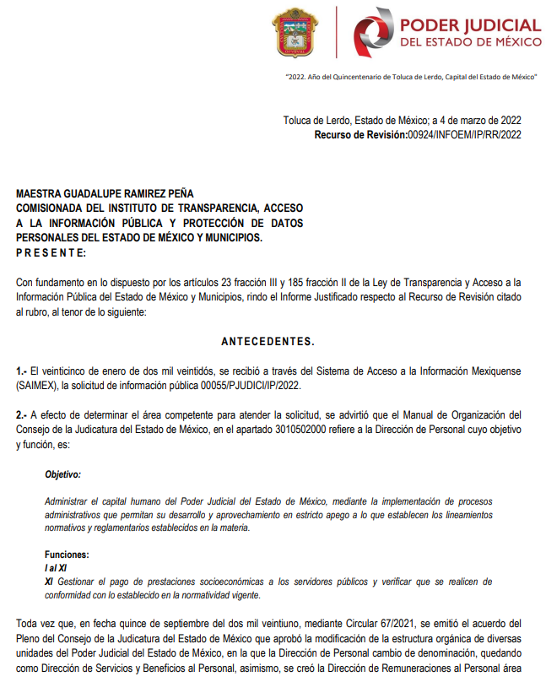
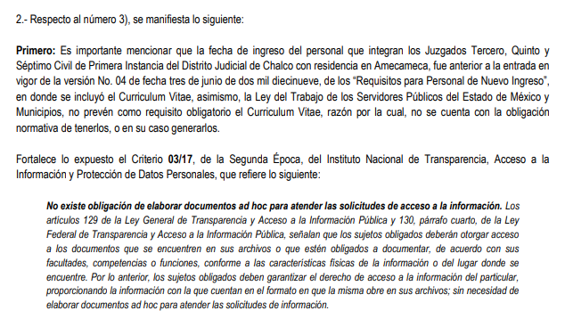
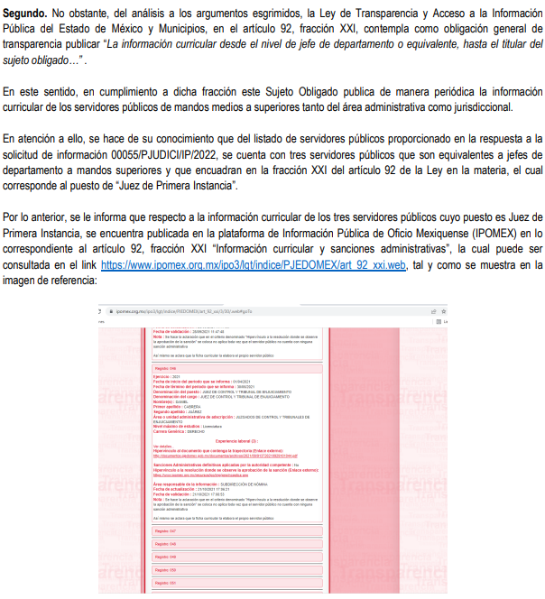
Es de precisar que este informe, se puso a la vista del Recurrente, mediante acuerdo emitido por la Comisionada Ponente en fecha seis de abril de dos mil veintidós, asimismo, por cuanto hace al Recurrente se tiene que fue omiso en emitir pronunciamiento alguno que a su derecho convenga, por lo tanto, se tiene por precluido su derecho para tal efecto.
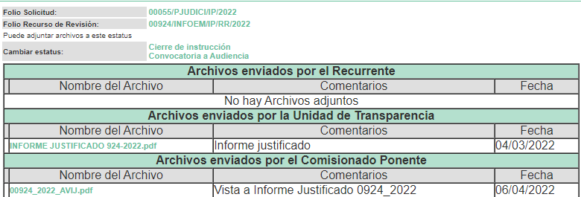
7.- Ampliación del plazo para emitir resolución. El seis de abril de dos mil veintidós, se notificó a las partes el Acuerdo de Ampliación de Plazo para resolver el medio de impugnación que nos ocupa, en términos de lo dispuesto por el artículo 181, párrafo tercero de la Ley de Transparencia y Acceso a la Información Pública del Estado de México y Municipios, a fin de aminorar los efectos que conlleva.
8. Cierre de Instrucción. En fecha veintisiete de abril del año dos mil veintidós, se emitió el acuerdo por medio del cual se declaró cerrada la instrucción, pasando el expediente a resolución, debido a que fue debidamente substanciado el expediente y no existiendo diligencia pendiente de desahogo, en términos del artículo 185 fracciones VI y VIII de la Ley de Transparencia y Acceso a la Información Pública del Estado de México y Municipios, el cual fue notificado a las partes en la misma fecha.

II. C O N S I D E R A N D O S:
Primero. Competencia. El Instituto de Transparencia, Acceso a la Información Pública y Protección de Datos Personales del Estado de México y Municipios, es competente para conocer y resolver el presente recurso de revisión interpuesto por la parte Recurrente, conforme a lo dispuesto en los artículos 6, apartado A de la Constitución Política de los Estados Unidos Mexicanos; 5, párrafos trigésimo, trigésimo primero y trigésimo segundo; fracciones IV y V de la Constitución Política del Estado Libre y Soberano de México; 1, 2, fracción II; 13, 29, 36, fracciones I y II; 176, 178, 179, 181 párrafo 3 y 185 de la Ley Transparencia y Acceso a la Información Pública del Estado de México y Municipios; 9 fracciones I, XXIV y 11 del Reglamento Interior del Instituto de Transparencia, Acceso a la Información Pública y Protección de Datos Personales del Estado de México y Municipios.
Segundo. Oportunidad y Procedibilidad del Recurso de Revisión. Previo al estudio del fondo del asunto, se procede a analizar los requisitos de oportunidad y procedibilidad que debe reunir el recurso de revisión interpuesto, previstos en los artículos 178 y 180 de la Ley de Transparencia y Acceso a la Información Pública del Estado de México y Municipios.
El recurso de revisión fue interpuesto dentro del plazo de quince días hábiles, previsto en el artículo 178 de la Ley de Transparencia y Acceso a la Información Pública del Estado de México y Municipios, toda vez que el Sujeto Obligado remitió su respuesta a la solicitud de información el día catorce de febrero de dos mil veintidós, mientras que el recurso de revisión interpuesto por la Recurrente, se tuvo por presentado el día dieciséis de febrero de dos mil veintidós, esto es, al segundo día hábil en que tuvo conocimiento de la respuesta impugnada.
Así también, por cuanto hace a la procedibilidad del recurso de revisión, una vez realizado el análisis de los formatos de interposición del recurso, se concluye la acreditación plena de los elementos formales precisados por el artículo 180 de la Ley de Transparencia y Acceso a la Información Pública del Estado de México y Municipios, en atención a que fue presentado mediante el formato visible en el SAIMEX.
Ahora bien, resulta procedente la interposición del recurso, según lo aducido por el recurrente en sus razones o motivos de inconformidad, de acuerdo al artículo 179, fracción V de la Ley de Transparencia y Acceso a la Información Pública del Estado de México y Municipios; que a la letra dice:
“Artículo 176. El recurso de revisión es la garantía secundaria mediante la cual se pretende reparar cualquier posible afectación al derecho de acceso a la información pública en términos del presente y siguiente Capítulo.
Artículo 179.- El recurso de revisión es un medio de protección que la Ley otorga a los particulares, para hacer valer su derecho de acceso a la información pública, y procederá en contra de las siguientes causas:
…
V. La entrega de información incompleta;” (Sic)
(Énfasis añadido)
Tercero. Materia de la revisión. De la revisión a las constancias y documentos que obran en el expediente electrónico se advierte, que el tema sobre el que este Órgano Garante de Transparencia y Acceso a la Información se pronunciará será: verificar si la respuesta otorgada por el Sujeto Obligado es adecuada y suficiente para satisfacer el derecho de acceso a la información pública de la parte Recurrente, o en su defecto, en caso de ser procedente, ordenar la entrega de información oportuna.
Cuarto. Estudio del asunto. Previo al estudio del presente asunto, es conveniente recordar que el solicitante requirió al Sujeto Obligado en la solicitud, le proporcionara lo siguiente:
De cada uno de los servidores públicos que laboran en el Juzgado Tercero Civil, en el Juzgado Quinto Civil y en el Juzgado Séptimo Civil todos del distrito judicial de Chalco con residencia en Amecameca:
- Nombre completo
- Cargo que desempeña
- Curriculum vitae
- Sueldo mensual neto y bruto
En respuesta a la solicitud de información, el Sujeto Obligado remitió diversos archivos electrónicos con el propósito de satisfacer los requerimientos del particular, mismos que fueron descritos de manera pormenorizada en líneas anteriores.
Conocida la respuesta, el Recurrente interpuso el recurso de revisión que nos ocupa, expresando medularmente en sus razones o motivos de inconformidad que la información recibida se encuentra incompleta, toda vez que “La Ley de Transparencia y Acceso a la Información Pública del Estado de México y municipios, en su artículo 179 dispone que el recurso de revisión es un medio de protección otorgado a los particulares, para hacer valer su derecho de acceso a la información y a continuación establece una serie de supuestos que generan su procedencia, destacando la hipótesis que prevé la fracción V del citado artículo, relativo a que el recurso será procedente contra la "entrega de información incompleta". En el caso concreto, en fecha 25 de enero del 2022 se tuvo por recibida la solicitud presentada por la suscrita a través de la plataforma de SAIMEX, misma a la que fue asignada el número 00055/PJUDICI/IP/2022 y que se acompaña como anexo 1. Ahora bien, posteriormente en fecha 14 de febrero del 2022, el sujeto obligado dio contestación a mi solicitud, la cual se adjunta como anexo 2; sin embargo, la información entregada resulta incompleta por las siguientes razones: • Respecto al curriculum vitae solicitado de cada uno de los servidores públicos que laboran en el Juzgado Tercero Civil, en el Juzgado Quinto Civil y en el Juzgado Séptimo Civil todos del distrito judicial de Chalco con residencia en Amecameca, dicha información NO FUE ENTREGADA, sin que pase desapercibido que en la respuesta emitida por el sujeto obligado a través de su unidad de transparencia, refiere textualmente lo siguiente: “…el Curriculum Vitae no obra en los expedientes de las y los servidores públicos, toda vez que en la Relación de requisitos para Personal de Nuevo Ingreso versión No.3 de fecha 11/06/2018 no se solicitaba dicho documento, por lo tanto, no aplicó al personal de mérito; entrando en vigor dicho requisito conforme con la versión No. 4…” No obstante, el contenido de dicha respuesta resulta insuficiente para tener como debidamente fundada y motivada la omisión en la entrega de la información que fuera solicitada al sujeto obligado, máxime si se toma en consideración que el curriculum se trata de un documento elaborado por cada persona, cuyo objetivo es dar a conocer la trayectoria académica, profesional, laboral, así como todos aquellos que acrediten su capacidad, habilidades entre otros, para ocupar un puesto público, por lo que se insiste que la información entregada resulta incompleta.” (Sic) (Énfasis añadido), por lo cual se advierte que se inconforma por la entrega de información incompleta al manifestar que le faltan los curriculum vitae de los servidores públicos.
Bajo este tenor, la parte de la respuesta concerniente a “1) Nombre completo, 2) cargo que desempeña y 4) sueldo mensual neto y bruto respecto de cada uno de los servidores públicos que laboran en el Juzgado Tercero Civil, en el Juzgado Quinto Civil y en el Juzgado Séptimo Civil todos del distrito judicial de Chalco con residencia en Amecameca.”, se tiene que no fue impugnada, por lo que consecuentemente debe declararse consentida, toda vez que, al no haber realizado manifestaciones de inconformidad al respecto, se infiere que la información proporcionada por el Sujeto Obligado, satisface este punto de la solicitud presentada.
Lo anterior es así, debido a que cuando un Recurrente impugna la respuesta del Sujeto Obligado, y éste no expresa Razón o Motivo de Inconformidad en contra de todos los rubros solicitados, dichos rubros deben declararse atendidos, pues se entiende que el Recurrente está conforme con la información entregada al no contravenir la misma. Sirve de Apoyo a lo anterior, por analogía la Tesis Jurisprudencial Número 3ª./J.7/91, Publicada en el Semanario Judicial de la Federación y su Gaceta bajo el número de registro 174,177, que establece lo siguiente:
“REVISIÓN EN AMPARO. LOS RESOLUTIVOS NO COMBATIDOS DEBEN DECLARARSE FIRMES. Cuando algún resolutivo de la sentencia impugnada afecta a la recurrente, y ésta no expresa agravio en contra de las consideraciones que le sirven de base, dicho resolutivo debe declararse firme. Esto es, en el caso referido, no obstante que la materia de la revisión comprende a todos los resolutivos que afectan a la recurrente, deben declararse firmes aquéllos en contra de los cuales no se formuló agravio y dicha declaración de firmeza debe reflejarse en la parte considerativa y en los resolutivos debe confirmarse la sentencia recurrida en la parte correspondiente.”
Consecuentemente, se reitera que la parte de la solicitud que no fue impugnada debe declararse consentida por el Recurrente, en razón de que no se realizaron manifestaciones de inconformidad, por lo que no pueden producirse efectos jurídicos tendentes a revocar, confirmar o modificar el acto reclamado ya que se infiere un consentimiento del Recurrente ante la falta de impugnación eficaz.
Sirve de sustento a lo anterior por analogía la tesis jurisprudencial número VI.3o.C. J/60, publicada en el Semanario Judicial de la Federación y su Gaceta bajo el número de registro 176,608 que a la letra dice:
“ACTOS CONSENTIDOS. SON LOS QUE NO SE IMPUGNAN MEDIANTE EL RECURSO IDÓNEO. Debe reputarse como consentido el acto que no se impugnó por el medio establecido por la ley, ya que si se hizo uso de otro no previsto por ella o si se hace una simple manifestación de inconformidad, tales actuaciones no producen efectos jurídicos tendientes a revocar, confirmar o modificar el acto reclamado en amparo, lo que significa consentimiento del mismo por falta de impugnación eficaz.”
Ahora bien, a efecto de garantizar el efectivo ejercicio del derecho de acceso a la información pública que asiste al particular, resulta conveniente precisar que el presente análisis versará respecto al curriculum vitae solicitado de cada uno de los servidores públicos que laboran en el Juzgado Tercero Civil, en el Juzgado Quinto Civil y en el Juzgado Séptimo Civil del distrito judicial de Chalco con residencia en Amecameca.
En primer término, se estima pertinente mencionar que el derecho de acceso a la información está consagrado en instrumentos internacionales de los cuales el Estado Mexicano se ha adherido, sin oponer reserva alguna sobre lo que nos interesa, adoptando dichas disposiciones al Derecho Interno, específicamente a nivel Constitucional, tal y como lo prevén los arábigos 1 párrafos primero, segundo y tercero y 6 apartado A fracciones I, II, III, IV, V, VI y VII que a la letra señalan:
Artículo 1o. En los Estados Unidos Mexicanos todas las personas gozarán de los derechos humanos reconocidos en esta Constitución y en los tratados internacionales de los que el Estado Mexicano sea parte, así como de las garantías para su protección, cuyo ejercicio no podrá restringirse ni suspenderse, salvo en los casos y bajo las condiciones que esta Constitución establece.
Las normas relativas a los derechos humanos se interpretarán de conformidad con esta Constitución y con los tratados internacionales de la materia favoreciendo en todo tiempo a las personas la protección más amplia.
Todas las autoridades, en el ámbito de sus competencias, tienen la obligación de promover, respetar, proteger y garantizar los derechos humanos de conformidad con los principios de universalidad, interdependencia, indivisibilidad y progresividad. En consecuencia, el Estado deberá prevenir, investigar, sancionar y reparar las violaciones a los derechos humanos, en los términos que establezca la ley
[…]
“Artículo 6o.
[...]
A. Para el ejercicio del derecho de acceso a la información, la Federación y las entidades federativas, en el ámbito de sus respectivas competencias, se regirán por los siguientes principios y bases:
I. Toda la información en posesión de cualquier autoridad, entidad, órgano y organismo de los Poderes Ejecutivo, Legislativo y Judicial, órganos autónomos, partidos políticos, fideicomisos y fondos públicos, así como de cualquier persona física, moral o sindicato que reciba y ejerza recursos públicos o realice actos de autoridad en el ámbito federal, estatal y municipal, es pública y sólo podrá ser reservada temporalmente por razones de interés público y seguridad nacional, en los términos que fijen las leyes. En la interpretación de este derecho deberá prevalecer el principio de máxima publicidad. Los sujetos obligados deberán documentar todo acto que derive del ejercicio de sus facultades, competencias o funciones, la ley determinará los supuestos específicos bajo los cuales procederá la declaración de inexistencia de la información.

II. La información que se refiere a la vida privada y los datos personales será protegida en los términos y con las excepciones que fijen las leyes.

III. Toda persona, sin necesidad de acreditar interés alguno o justificar su utilización, tendrá acceso gratuito a la información pública, a sus datos personales o a la rectificación de éstos.

IV. Se establecerán mecanismos de acceso a la información y procedimientos de revisión expeditos que se sustanciarán ante los organismos autónomos especializados e imparciales que establece esta Constitución.

V. Los sujetos obligados deberán preservar sus documentos en archivos administrativos actualizados y publicarán, a través de los medios electrónicos disponibles, la información completa y actualizada sobre el ejercicio de los recursos públicos y los indicadores que permitan rendir cuenta del cumplimiento de sus objetivos y de los resultados obtenidos.

VI. Las leyes determinarán la manera en que los sujetos obligados deberán hacer pública la información relativa a los recursos públicos que entreguen a personas físicas o morales.

VII. La inobservancia a las disposiciones en materia de acceso a la información pública será sancionada en los términos que dispongan las leyes. [...]

Así, de la interpretación sistémica de los numerales inmersos en los instrumentos legales Internacionales y Nacional, el derecho de acceso a la información es un derecho del cual goza toda persona sin discriminación alguna, el cual se ejerce ante los Poderes del Estado, entidades, dependencias o cualquiera persona física o moral que reciba y ejerza recursos públicos, siendo pública toda la información que posean con las excepciones enmarcadas, para lo cual queda demostrado que el presente Sujeto Obligado debe cumplir con dichos dispositivos legales.
En primer lugar, es conveniente analizar si las respuestas del Sujeto Obligado cumplen con los requisitos y procedimientos del derecho de acceso a la información pública, en atención a que en la Ley de Transparencia y Acceso a la Información Pública del Estado de México y Municipios en su artículo 4, dice que toda la información generada, obtenida, adquirida, transformada, administrada o en posesión de los Sujetos Obligados es pública y accesible de manera permanente a cualquier persona, privilegiando el principio de máxima publicidad, como así lo establece dicha determinación, que a continuación se trascribe para un mejor entendimiento:
“Artículo 4. El derecho humano de acceso a la información pública es la prerrogativa de las personas para buscar, difundir, investigar, recabar, recibir y solicitar información pública, sin necesidad de acreditar personalidad ni interés jurídico.
Toda la información generada, obtenida, adquirida, transformada, administrada o en posesión de los sujetos obligados es pública y accesible de manera permanente a cualquier persona, en los términos y condiciones que se establezcan en los tratados internacionales de los que el Estado mexicano sea parte, en la Ley General, la presente Ley y demás disposiciones de la materia, privilegiando el principio de máxima publicidad de la información. Solo podrá ser clasificada excepcionalmente Ley de Transparencia y Acceso a la Información Pública del Estado de México y Municipios 29 como reservada temporalmente por razones de interés público, en los términos de las causas legítimas y estrictamente necesarias previstas por esta Ley.
Los sujetos obligados deben poner en práctica, políticas y programas de acceso a la información que se apeguen a criterios de publicidad, veracidad, oportunidad, precisión y suficiencia en beneficio de los solicitantes.”(Sic)

De lo anterior, se desprende que los Sujetos Obligados tienen el deber de atender las solicitudes de acceso a la información pública que se les hagan de su conocimiento y proporcionar la información pública que obre en su poder conforme el estado que se encuentra y no hacer un procesamiento de la misma, ni presentarla conforme al interés del solicitante; como así lo establece el artículo 12 de la Ley de Transparencia y Acceso a la Información Pública del Estado de México y Municipios, el cual a la letra dice:
“Artículo 12.- Quienes generen, recopilen, administren, manejen, procesen, archiven o conserven información pública serán responsables de la misma en los términos de las disposiciones jurídicas aplicables.
Los sujetos obligados sólo proporcionarán la información pública que se les requiera y que obre en sus archivos y en el estado en que ésta se encuentre. La obligación de proporcionar información no comprende el procesamiento de la misma, ni el presentarla conforme al interés del solicitante; no estarán obligados a generarla, resumirla, efectuar cálculos o practicar investigaciones.” (Sic)

En esa tesitura, el artículo 24 en su último párrafo de la Ley de la Materia, dispone que los Sujetos Obligados sólo proporcionarán la información pública que generen, administren o posean en el ejercicio de sus atribuciones; por consiguiente, la información pública se encuentra a disposición de cualquier persona, lo que implica que es deber de los Sujetos Obligados, garantizar el Derecho de Acceso a la Información Pública, lo que no sucedió en el presente caso.
Siempre y cuando no se trate de información reservada o clasificada, que difundirla pondría en riesgo la seguridad jurídica y física del titular de la información, debiendo tener audacia los Sujetos Obligados para cuidar esta información a través del acuerdo clasificatorio del comité de transparencia y la versión pública que emita el servidor público habilitado de cada Sujeto Obligado; como así se establece en la Ley de Transparencia y Acceso a la Información Pública del Estado de México y Municipios.

Por otra parte, conviene mencionar que la Ley de Transparencia vigente en el Estado de México refiere:
“Artículo 18. Los sujetos obligados deberán documentar todo acto que derive del ejercicio de sus facultades, competencias o funciones, considerando desde su origen la eventual publicidad y reutilización de la información que generen.

Artículo 19. Se presume que la información debe existir si se refiere a las facultades, competencias y funciones que los ordenamientos jurídicos aplicables otorgan a los sujetos obligados.

En los casos en que ciertas facultades, competencias o funciones no se hayan ejercido, se debe motivar la respuesta en función de las causas que motiven tal circunstancia.

Si el sujeto obligado, en el ejercicio de sus atribuciones, debía generar, poseer o administrar la información, pero ésta no se encuentra, el Comité de transparencia deberá emitir un acuerdo de inexistencia, debidamente fundado y motivado, en el que detalle las razones del por qué no obra en sus archivos.”

(Énfasis añadido)

De los dispositivos legales en comento, se aprecia que todo acto de autoridad en el ejercicio de sus funciones y atribuciones debe estar documentado, por lo que para dar atención a una solicitud de información el Sujeto Obligado debe entregar el soporte documental en donde conste la información requerida, debiendo contemplar que no se trate de información reservada o confidencial, por lo que debe cuidar dicha información a través del acuerdo clasificatorio del comité de transparencia y la versión pública que emita cada Sujeto Obligado; como así se establece en la Ley de Transparencia y Acceso a la Información Pública del Estado de México y Municipios,

En conclusión, el derecho de acceso a la información pública, consiste en que la información solicitada conste en un documento en cualquiera de sus formas, a saber: expedientes, reportes, estudios, actas, resoluciones, oficios, correspondencia, acuerdos, directivas, directrices, circulares, contratos, convenios, instructivos, notas, memorandos, estadísticas o bien, cualquier otro registro que documente el ejercicio de las facultades, funciones y competencias de los Sujetos Obligados; los que, podrán estar en cualquier medio, sea escrito, impreso, sonoro, visual, electrónico, informático u holográfico de conformidad con el artículo 3, fracción XI de la Ley de la materia, el cual señala lo siguiente:

“Artículo 3. Para los efectos de la presente Ley se entenderá por:
…
XI. Documento: Los expedientes, reportes, estudios, actas, resoluciones, oficios, correspondencia, acuerdos, directivas, directrices, circulares, contratos, convenios, instructivos, notas, memorandos, estadísticas o bien, cualquier otro registro que documente el ejercicio de las facultades, funciones y competencias de los sujetos obligados, sus servidores públicos e integrantes, sin importar su fuente o fecha de elaboración. Los documentos podrán estar en cualquier medio, sea escrito, impreso, sonoro, visual, electrónico, informático u holográfico…” (Sic)

Siendo aplicable, el Criterio de interpretación en el orden administrativo número 0002-11, emitido por Acuerdo del Pleno del Instituto de Transparencia y Acceso a la Información Pública del Estado de México y Municipios; publicado en el Periódico Oficial del Gobierno del Estado Libre y Soberano de México “Gaceta del Gobierno”, el diecinueve de octubre de dos mil once, cuyo rubro y texto refieren lo siguiente:

“CRITERIO 0002-11
INFORMACIÓN PÚBLICA, CONCEPTO DE, EN MATERIA DE TRANSPARENCIA. INTERPRETACIÓN SISTEMÁTICA DE LOS ARTÍCULOS 2°, FRACCIÓN V, XV, Y XVI, 3°, 4°, 11 Y 41. De conformidad con los artículos antes referidos, el derecho de acceso a la información pública, se define en cuanto a su alcance y resultado material, el acceso a los archivos, registros y documentos públicos, administrados, generados o en posesión de los órganos u organismos públicos, en virtud del ejercicio de sus funciones de derecho público, sin importar su fuente, soporte o fecha de elaboración.
En consecuencia el acceso a la información se refiere a que se cumplan cualquiera de los siguientes tres supuestos:
1) Que se trate de información registrada en cualquier soporte documental, que en ejercicio de las atribuciones conferidas, sea generada por los Sujetos Obligados;
2) Que se trate de información registrada en cualquier soporte documental, que en ejercicio de las atribuciones conferidas, sea administrada por los Sujetos Obligados, y
3) Que se trate de información registrada en cualquier soporte documental, que en ejercicio de las atribuciones conferidas, se encuentre en posesión de los Sujetos Obligados.”
De ahí que el Sujeto Obligado cuenta con el deber de satisfacer las solicitudes de acceso a la información que le sean formuladas y entregar la información pública que obre en sus archivos pudiendo ser de manera electrónica; más aún si la misma se trata de información relativa a obligaciones de transparencia, la cual se relaciona con aquella que se genere de acuerdo con sus facultades, atribuciones y obligaciones señaladas por la Ley en la materia, así como de interés público, es decir, aquella que resulta relevante o beneficiosa para la sociedad y no simplemente de interés individual, y cuya divulgación resulta útil para que el público comprenda las actividades que llevan a cabo los Sujetos Obligados, como pudiera tratarse de aquella relacionada con las obligaciones de transparencia señaladas en los artículos 92 y 100 de la Ley de la Materia.
1.- Del curriculum vitae de servidores públicos
Ahora bien, en el asunto que nos ocupa respecto del curriculum vitae de cada uno de los servidores públicos que laboran en el Juzgado Tercero Civil, en el Juzgado Quinto Civil y en el Juzgado Séptimo Civil del distrito judicial de Chalco con residencia en Amecameca, el Sujeto Obligado por conducto del Director de Remuneraciones, expresó lo siguiente:
“Visto el contenido de la solicitud, acorde a lo rendido por M. en A.N. Teodoro Patoni Escalante, Director de Remuneraciones al Personal, se da respuesta en los términos siguientes:
Al respecto, y conforme a los datos que obran en el Sistema Integral Administrativo (nómina), de esta institución, así como en los registros de personal bajo el resguardo de esta Dirección, se adjunta como anexo la lista de Servidores Públicos que laboran en dicho juzgado.
Se hace de su conocimiento que el Curriculum Vitae no obra en los expedientes de las y los servidores públicos, toda vez que en la “Relación de requisitos para Personal de Nuevo Ingreso” versión No.3 de fecha 11/06/2018 no se solicitaba dicho documento, por lo tanto, no aplicó al personal de mérito; entrando en vigor dicho requisito conforme con la versión No. 4, mismas que se anexan al presente.” (Sic) (Énfasis añadido)
Asimismo, remitió dos listas de requisitos para personal de nuevo ingreso el primero consiste en la versión 03 de fecha 11/06/2018 y el segundo es la versión 04 de fechas 03/06/2019, mismas que se insertan a continuación para mayor referencia:
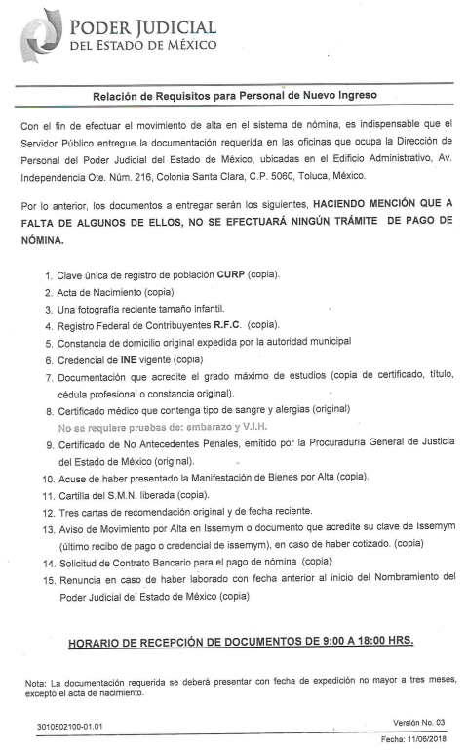

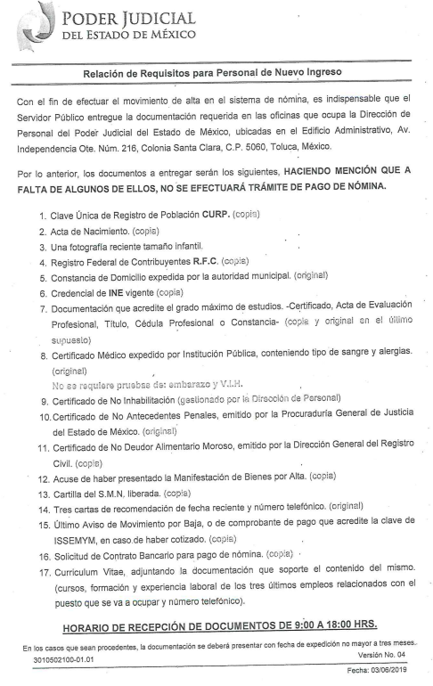
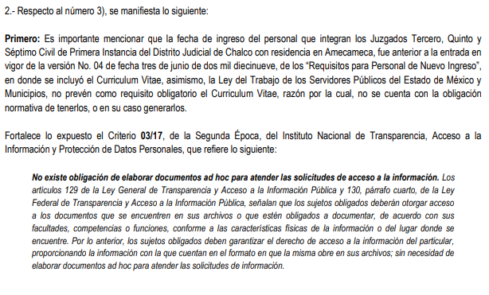
Como se ha reiterado en líneas anteriores, de este pronunciamiento nacen las razones o motivos de inconformidad de la particular, toda vez que no se le hizo entrega del curriculum vitae de los servidores públicos adscritos al Juzgado Tercero Civil, en el Juzgado Quinto Civil y en el Juzgado Séptimo Civil del distrito judicial de Chalco con residencia en Amecameca, sin embargo, en su informe justificado, el Sujeto Obligado por conducto del Director de Remuneraciones subsanó parcialmente esta deficiencia al expresar sobre el punto en análisis, lo siguiente:
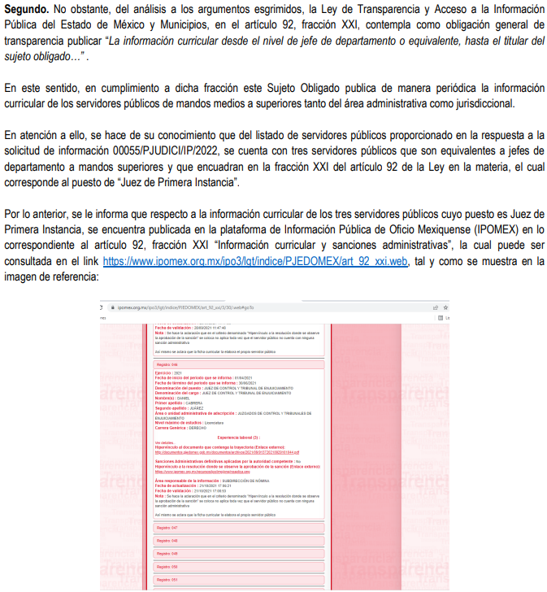
Expuesto lo anterior, resulta pertinente traer a colación las atribuciones de esta Dirección para mejor proveer del presente análisis:
“OBJETIVO
Llevar el control del proceso de remuneración del personal de base y confianza del Poder Judicial del Estado de México y verificar que la nómina esté acorde a los tabuladores de sueldo autorizados, a la política salarial institucional, a las categorías laborables y a las condiciones generales de trabajo.
FUNCIONES
…
- Supervisar que los movimientos de personal, se realicen con base en las disposiciones emitidas para tal efecto y cuenten con los soportes documentales correspondientes.
- Gestionar las constancias de ingresos y retenciones con base a las normas que emita la Secretaría de Hacienda y Crédito Público.
- Elaborar el ejercicio presupuestal de nómina para su entrega a la Dirección de Finanzas.
- Verificar que las percepciones, deducciones, cuotas e impuestos se apliquen correcta y oportunamente en el sistema de pago de remuneraciones al personal.
- Desarrollar las demás funciones inherentes al área de su competencia.”
(Énfasis añadido)
De lo citado con antelación se desprende que la Dirección de Remuneraciones es la unidad administrativa competente para poseer y administrar la información requerida por la particular en la presente solicitud, por lo que toda vez que hubo un pronunciamiento por parte del Sujeto Obligado, mediante el Servidor Público Habilitado, que es a su vez, el Director de Remuneraciones, ello en virtud de que es la encargada de supervisar que los movimientos de personal, se realicen con base en las disposiciones emitidas para tal efecto y cuenten con los soportes documentales correspondientes.
Bajo esta línea de pensamiento, se tiene que al haber existido un pronunciamiento por parte del Servidor Público Habilitado competente, este Instituto no está facultado para manifestarse sobre la veracidad del mismo, pues no existe precepto legal alguno en la Ley de la materia que lo faculte para que vía recurso de revisión, pueda pronunciarse al respecto, sirve de apoyo a lo anterior, por analogía el criterio 31-10 emitido por el entonces Instituto Federal de Acceso a la Información ahora Instituto Nacional de Transparencia, Acceso a la Información y Protección de Datos Personales (INAI) que a la letra dice:
“El Instituto Federal de Acceso a la Información y Protección de Datos no cuenta con facultades para pronunciarse respecto de la veracidad de los documentos proporcionados por los sujetos obligados. El Instituto Federal de Acceso a la Información y Protección de Datos es un órgano de la Administración Pública Federal con autonomía operativa, presupuestaria y de decisión, encargado de promover y difundir el ejercicio del derecho de acceso a la información; resolver sobre la negativa de las solicitudes de acceso a la información; y proteger los datos personales en poder de las dependencias y entidades. Sin embargo, no está facultado para pronunciarse sobre la veracidad de la información proporcionada por las autoridades en respuesta a las solicitudes de información que les presentan los particulares, en virtud de que en los artículos 49 y 50 de la Ley Federal de Transparencia y Acceso a la Información Pública Gubernamental no se prevé una causal que permita al Instituto Federal de Acceso a la Información y Protección de Datos conocer, vía recurso revisión, al respecto.”
Determinado lo anterior es pertinente mencionar que de las actuaciones que integran el expediente electrónico, referidas con antelación, este Instituto advierte que al manifestar que dentro de sus archivos no se encuentra algún curriculum vitae, en razón de que el personal reportado en la lista al corte de enero de 2022, ingresó cuando se encontraba vigente la lista de requisitos para el personal de nuevo ingreso, versión 03 del 11/06/2018, por lo que no hay manera de dar satisfacción a la información específica requerida por el Recurrente, debido a que en estas circunstancias no resulta exigible al Sujeto Obligado requerirle la entrega de información que no obra en sus archivos.
En este sentido, cabe traer a cuenta lo previsto por el artículo 12, párrafo segundo de la Ley de Transparencia y Acceso a la Información Pública del Estado de México y Municipios que la letra establece:
“Artículo 12. …
Los sujetos obligados sólo proporcionarán la información pública que se les requiera y que obre en sus archivos y en el estado en que ésta se encuentre. La obligación de proporcionar información no comprende el procesamiento de la misma, ni el presentarla conforme al interés del solicitante; no estarán obligados a generarla, resumirla, efectuar cálculos o practicar investigaciones.”
De manera que interpretado a contrario sensu, se actualiza el supuesto de un hecho de naturaleza negativa, el cual no puede acreditarse documentalmente, ya que no puede probarse un hecho negativo por ser lógica y materialmente imposible, discernimiento que encuentra apoyo en la siguiente tesis:
“HECHOS NEGATIVOS, NO SON SUSCEPTIBLES DE DEMOSTRACIÓN.
Tratándose de un hecho negativo, el Juez no tiene por qué invocar prueba alguna de la que se desprenda, ya que es bien sabido que esta clase de hechos no son susceptibles de demostración.
Amparo en revisión 2022/61. José García Florín (Menor). 9 de octubre de 1961. Cinco votos. Ponente: José Rivera Pérez Campos.” (Sic)
Asimismo, cabe precisar que en el caso concreto, no se trataría de un caso por el cual la negación del hecho implique la afirmación del mismo, sino que se estaría ante una notoria y evidente inexistencia fáctica de la información solicitada, caso en el cual, en obviedad de circunstancias, no se está obligado a justificar o fundamentar la inexistencia de la documentación.

2.- Del curriculum vitae de mandos superiores
Sobre este punto, resulta importante reiterar que en informe justificado, el Director de Remuneraciones también manifestó que en cumplimiento a la fracción XXI del artículo 92, se cuenta con la publicación de tres servidores públicos equivalentes a jefes de departamento a mandos superiores, los cuales corresponden al puesto de “Jueces de Primera Instancia”, sirve de mayor referencia la siguiente captura de pantalla:
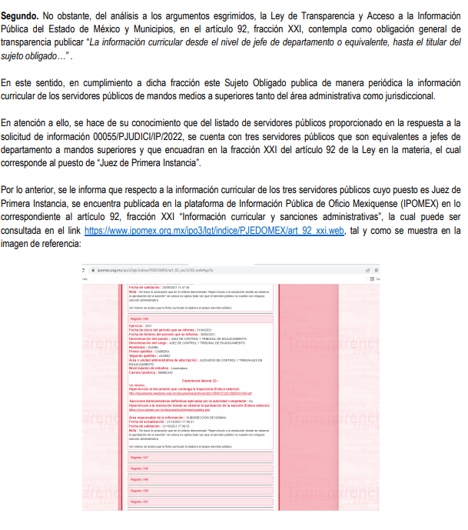

En este tenor, toda vez que hubo un pronunciamiento por parte del Sujeto Obligado, se estima oportuno efectuar el análisis de la información proporcionada, a efecto de determinar si es suficiente para tener por colmado el derecho de acceso a la información de la parte Recurrente, y en su defecto, señalar aquellos documentos que, en el ejercicio de sus atribuciones, genera, administra o posee y que, de manera enunciativa más no limitativa, pudieran satisfacer la solicitud de información.
Para ello, este organismo garante procedió a consultar la liga electrónica https://www.ipomex.org.mx/ipo3/lgt/indice/PJEDOMEX/art_92_xxi/3.web, la cual se localiza en el documento de informe justificado.
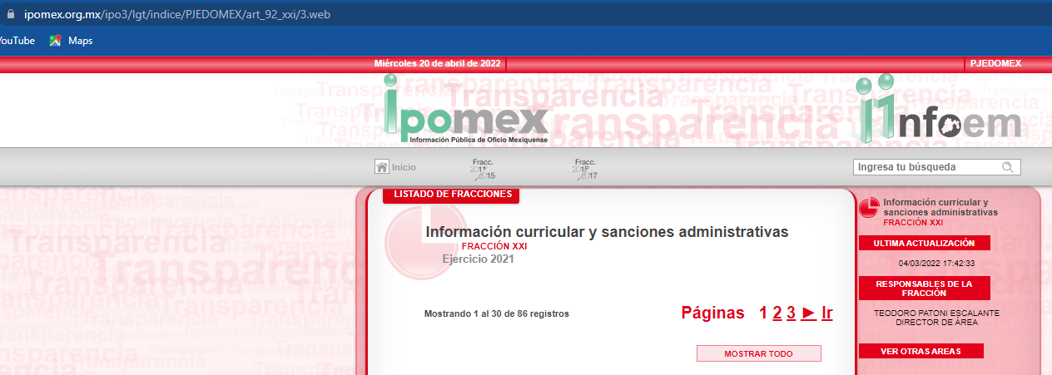

Si bien es cierto, el Sujeto Obligado no orientó al particular respecto de cómo localizar la información requerida, no menos cierto es que al ingresar la palabra “juez de primera instancia”, en el motor de búsqueda, nos desplegarán quince registros:

Posteriormente en los registros 6 y 15, se localizan las fichas curriculares de jueces de primera instancia, es de precisar que los nombres coinciden con los servidores públicos del listado remitido en respuesta por el Sujeto Obligado.
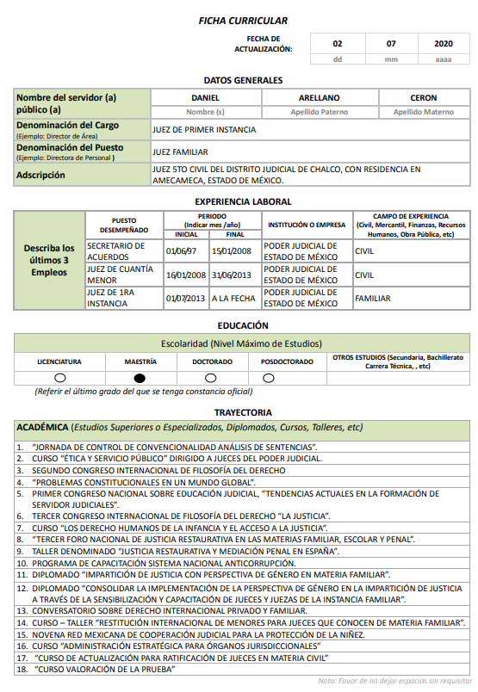

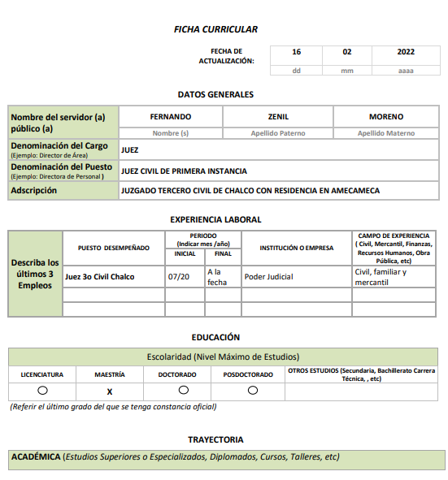
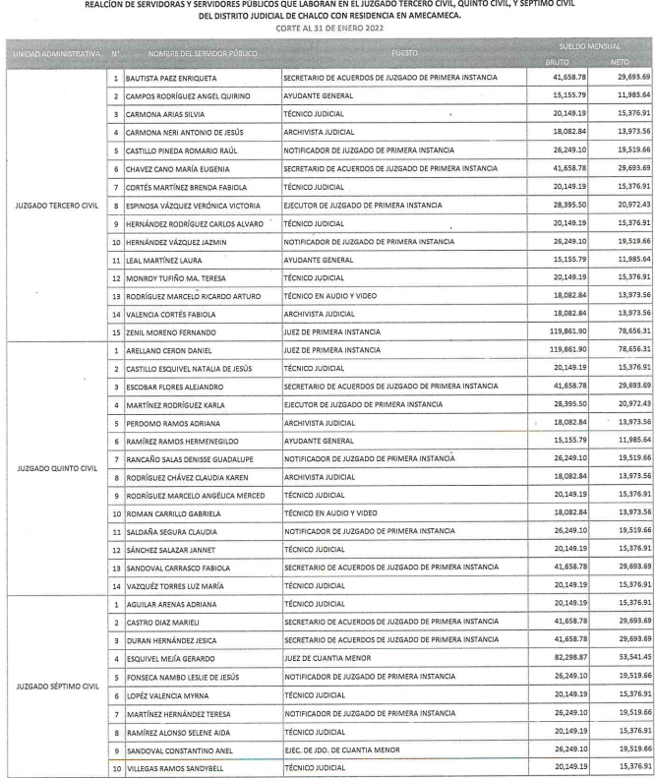
De lo anteriormente ilustrado se observa que si bien, el Sujeto Obligado no cuenta con el curriculum vitae de todos los servidores públicos adscritos al Juzgado Tercero Civil, en el Juzgado Quinto Civil y en el Juzgado Séptimo Civil todos del distrito judicial de Chalco con residencia en Amecameca, no menos cierto es que dentro del portal de Información Pública de Oficio Mexiquense (IPOMEX), se encuentran publicadas las fichas curriculares, sin embargo, debemos recordar que el Sujeto Obligado manifestó tener tres fichas curriculares publicadas pero de la revisión practicada por este organismo garante, únicamente se localizaron dos, por lo tanto, se concluye que la información se encuentra incompleta y, en consecuencia, se estaría incumpliendo con una obligación de transparencia común.
En atención a ello, derivado de las atribuciones enmarcadas, y toda vez que el área competente que se encarga de verificar el cumplimiento o incumplimiento en la publicación de las obligaciones de transparencia es la Dirección General Jurídica y Verificación, de este Instituto, como se advirtió anteriormente, se determina dar vista a dicha Dirección, ello conforme al artículo 23, fracción XIV del Reglamento Interior del Instituto de Transparencia, Acceso a la Información Pública y Protección de Datos Personales del Estado de México y Municipios.
Es por todo lo expuesto que se concluye que el Sujeto Obligado no garantizó el derecho de acceso a la información del particular, toda vez que, en términos del análisis planteado se determinó que no se satisface a totalidad la solicitud de información, se estima procedente ordenar la entrega de la ficha curricular faltante, esto de conformidad con el Considerando siguiente.
Quinto. Versión Pública. Finalmente para la entrega de los soportes documentales que deberá proporcionar el sujeto obligado para dar satisfacción de la derecho humano de acceso a la información del particular, deberá considerar que ello no es absoluto, sino que encuentra como excepciones que la información sobre la cual se peticiona el acceso, contenga datos que deban ser clasificados en los términos que la misma Ley de la Materia señala, el Sujeto Obligado tendrá que elaborar la versión pública de los documentos que vaya entregar para dar cumplimiento a esta resolución, a fin de satisfacer el derecho de acceso a la información pública de la recurrente sin menoscabar el derecho a la protección de los datos personales de terceros.
Lo anterior, de conformidad a lo que señalan los artículos 3 fracciones IX, XX, XXI y XLV, 91, 132 fracciones II y III, y 143 fracción I de la Ley de Transparencia y Acceso a la Información Pública del Estado de México y Municipios que establecen:
“Artículo 3. Para los efectos de la presente Ley se entenderá por:
[…]
IX. Datos personales: La información concerniente a una persona, identificada o identificable según lo dispuesto por la Ley de Protección de Datos Personales del Estado de México;
XX. Información clasificada: Aquella considerada por la presente Ley como reservada o confidencial;
XXI. Información confidencial: Se considera como información confidencial los secretos bancario, fiduciario, industrial, comercial, fiscal, bursátil y postal, cuya titularidad corresponda a particulares, sujetos de derecho internacional o a sujetos obligados cuando no involucren el ejercicio de recursos públicos;
XLV. Versión pública: Documento en el que se elimine, suprime o borra la información clasificada como reservada o confidencial para permitir su acceso.
[…]
Artículo 91. El acceso a la información pública será restringido excepcionalmente, cuando ésta sea clasificada como reservada o confidencial.
Artículo 132. La clasificación de la información se llevará a cabo en el momento en que:
I. Se reciba una solicitud de acceso a la información;
II. Se determine mediante resolución de autoridad competente; o
III. Se generen versiones públicas para dar cumplimiento a las obligaciones de transparencia previstas en esta Ley.
[…]
Artículo 143. Para los efectos de esta Ley se considera información confidencial, la clasificada como tal, de manera permanente, por su naturaleza, cuando:
I. Se refiera a la información privada y los datos personales concernientes a una persona física o jurídico colectiva identificada o identificable;
II. Los secretos bancario, fiduciario, industrial, comercial, fiscal, bursátil y postal, cuya titularidad corresponda a particulares, sujetos de derecho internacional o a sujetos obligados cuando no involucren el ejercicio de recursos públicos; y
III. La que presenten los particulares a los sujetos obligados, de conformidad con lo dispuesto por las leyes o los tratados internacionales.
La información confidencial no estará sujeta a temporalidad alguna y sólo podrán tener acceso a ella los titulares de la misma, sus representantes y los servidores públicos facultados para ello.
No se considerará confidencial la información que se encuentre en los registros públicos o en fuentes de acceso público, ni tampoco la que sea considerada por la presente ley como información pública.”
Igualmente, los Lineamientos Generales en Materia de Clasificación y Desclasificación de la Información, así como para la elaboración de Versiones Públicas, emitidos por el Consejo Nacional del Sistema Nacional de Transparencia, Acceso a la Información Pública y Protección de Datos Personales, publicados en el Diario Oficial de la Federación el día quince de abril de dos mil dieciséis, tienen por objeto establecer los criterios con base en los cuales los sujetos obligados clasificarán como reservada o confidencial la información que posean, desclasificarán y generarán, en su caso, versiones públicas de expedientes o documentos que contengan partes o secciones clasificadas.
Entorno a lo que aquí nos interesa, los Lineamientos Quincuagésimo sexto, Quincuagésimo séptimo y Quincuagésimo octavo, establecen lo siguiente:
“Quincuagésimo sexto. La versión pública del documento o expediente que contenga partes o secciones reservadas o confidenciales, será elaborada por los sujetos obligados, previo pago de los costos de reproducción, a través de sus áreas y deberá ser aprobada por su Comité de Transparencia
Quincuagésimo séptimo. Se considera, en principio, como información pública y no podrá omitirse de las versiones públicas la siguiente:
I. La relativa a las Obligaciones de Transparencia que contempla el Título V de la Ley General y las demás disposiciones legales aplicables;
II. El nombre de los servidores públicos en los documentos, y sus firmas autógrafas, cuando sean utilizados en el ejercicio de las facultades conferidas para el desempeño del servicio público, y
III. La información que documente decisiones y los actos de autoridad concluidos de los sujetos obligados, así como el ejercicio de las facultades o actividades de los servidores públicos, de manera que se pueda valorar el desempeño de los mismos.
Lo anterior, siempre y cuando no se acredite alguna causal de clasificación, prevista en las leyes o en los tratados internaciones suscritos por el Estado mexicano.
Quincuagésimo octavo. Los sujetos obligados garantizarán que los sistemas o medios empleados para eliminar la información en las versiones públicas no permitan la recuperación o visualización de la misma.”
Por lo tanto, la entrega de documentos en su versión pública debe acompañarse necesariamente del Acuerdo del Comité de Transparencia que la sustente el cual debe estar debidamente fundado y motivado, en el que se expongan los fundamentos y razonamientos que llevaron al Sujeto Obligado a testar, suprimir o eliminar datos de dicho soporte documental, ya que no hacerlo, se reitera que lo entregado no tendría un sustento jurídico ni resultaría ser una versión pública, sino más bien una documentación ilegible, incompleta o tachada; ya que el no justificar las causas o motivos por las que no se aprecian determinados datos -ya sea porque se testan o suprimen- deja al solicitante en estado de incertidumbre, al no conocer o comprender porque no aparecen en la documentación respectiva.
En relación directa con ello, los Lineamientos en estudio establecen los formatos para la clasificación parcial y total de los documentos, que atienden a lo siguiente:
Parcial |  | Total
Concepto | Dónde | Concepto | Dónde
Sello oficial o logotipo del sujeto obligado
Fecha de clasificación | Se anotará la fecha en la que el Comité de Transparencia confirmó la clasificación del documento, en su caso. | Fecha de clasificación | Se anotará la fecha en la que el Comité de Transparencia confirmó la clasificación del documento, en su caso.
Área | Se señalará el nombre del área del cual es titular quien clasifica. | Área | Se señalará el nombre del área de la cual es el titular quien clasifica.
Información reservada | Se indicarán, en su caso, las partes o páginas del documento que se clasifican como reservadas. Si el documento fuera reservado en su totalidad, se anotarán todas las páginas que lo conforman. Si el documento no contiene información reservada, se tachará este apartado. | Reservado | Leyenda de información RESERVADA.
Fundamento legal | Se señalará el nombre del ordenamiento, el o los artículos, fracción(es), párrafo(s) con base en los cuales se sustente la reserva. | Periodo de reserva | Se anotará el número de años o meses por los que se mantendrá el documento o las partes del mismo como reservado. Si el expediente no es reservado, sino confidencial, deberá tacharse este apartado.
Ampliación del periodo de reserva | En caso de haber solicitado la ampliación del periodo de reserva originalmente establecido, se deberá anotar el número de años o meses por los que se amplía la reserva. | Fundamento legal | Se señalará el nombre del o de los ordenamientos jurídicos, el o los artículos, fracción(es), párrafo(s) con base en los cuales se sustenta la reserva.
Confidencial | Se indicarán, en su caso, las partes o páginas del documento que se clasifica como confidencial. Si el documento fuera confidencial en su totalidad, se anotarán todas las páginas que lo conforman. Si el documento no contiene información confidencial, se tachará este apartado. | Ampliación del periodo de reserva | En caso de haber solicitado la ampliación del periodo de reserva originalmente establecido, se deberá anotar el número de años o meses por los que se amplía la reserva.
Fundamento legal | Se señalará el nombre del ordenamiento, el o los artículos, fracción(es), párrafo(s) con base en los cuales se sustente la confidencialidad. | Confidencial | Leyenda de información CONFIDENCIAL.
Rúbrica del titular del área | Rúbrica autógrafa de quien clasifica. | Fundamento legal | Se señalará el nombre del o de los ordenamientos jurídicos, el o los artículos, fracción(es), párrafo(s) con base en los cuales se sustente la confidencialidad.
Fecha de desclasificación | Se anotará la fecha en que se desclasifica el documento. | Rúbrica del titular del área | Rúbrica autógrafa de quien clasifica.
Rúbrica y cargo del servidor público | Rúbrica autógrafa de quien desclasifica. | Fecha de desclasificación | Se anotará la fecha en que se desclasifica.
 |  | Partes o secciones reservadas o confidenciales | En caso que una vez desclasificado el expediente, subsistanpartes o secciones del mismo reservadas o confidenciales, se señalará este hecho.
 |  | Rúbrica y cargo del servidor público | Rúbrica autógrafa de quien desclasifica.
En consecuencia, resulta procedente modificar la respuesta en términos de la fracción III del artículo 186 de la Ley de Transparencia y Acceso a la Información Pública del Estado de México y Municipios, a efectos de que el Sujeto Obligado entregue la información requerida.
Así, con fundamento en lo prescrito en los artículos 5 párrafos trigésimo, trigésimo primero y trigésimo segundo, fracciones IV y V de la Constitución Política del Estado Libre y Soberano de México; 2, fracción II; 29, 36 fracciones I y II; 176, 178, 179, fracción I, 181, 185 de la Ley de Transparencia y Acceso a la Información Pública del Estado de México y Municipios, este Pleno:
- R E S U E L V E
Primero. Resulta fundado el motivo de inconformidad planteado por el recurrente en el recurso de revisión 00924/INFOEM/IP/RR/2022, por lo que, en términos del Considerando Cuarto de la presente resolución, se MODIFICA la respuesta emitida por el Sujeto Obligado.
Segundo. Se ORDENA al Sujeto Obligado que en términos de los Considerandos Cuarto y Quinto de esta resolución haga entrega en versión pública de ser procedente, a la Recurrente a través del SAIMEX, de lo siguiente:
- La ficha curricular del Juez de Primera Instancia, referida mediante informe justificado.

De ser el caso en el que la entrega del documento se dé en versión pública, deberá emitir el Acuerdo del Comité de Transparencia en términos de la Ley de Transparencia y Acceso a la Información Pública del Estado de México y Municipios, en el que funde y motive las razones sobre los datos que se supriman o eliminen y se ponga a disposición de la Recurrente.

Tercero. Notifíquese, al Responsable de la Unidad de Transparencia del Sujeto Obligado, para que conforme a los artículos 186, último párrafo y 189, párrafo segundo de la Ley de Transparencia y Acceso a la Información Pública del Estado de México y Municipios dé cumplimiento a lo ordenado dentro del plazo de diez días hábiles, debiendo informar a este Instituto en un plazo de tres días hábiles siguientes sobre el cumplimiento dado a la presente resolución.
Cuarto. De conformidad con el artículo 198 de la Ley de Transparencia y Acceso a la Información Pública del Estado de México y Municipios, de considerarlo procedente, el Sujeto Obligado de manera fundada y motivada, podrá solicitar una ampliación de plazo para el cumplimiento de la presente resolución.
Quinto. Notifíquese, al recurrente vía SAIMEX la presente resolución, así como que podrá impugnarla vía Juicio de Amparo en los términos de las leyes aplicables, de conformidad con lo establecido en el artículo 196 de la Ley de Transparencia y Acceso a la Información Pública del Estado de México y Municipios.
Sexto. Gírese oficio al Titular de la Dirección General Jurídica y de Verificación de este Instituto, de conformidad con el artículo 23, fracción XIV del Reglamento Interior del Instituto de Transparencia, Acceso a la Información Pública y Protección de Datos Personales del Estado de México y Municipios, determine lo conducente en términos del Considerando Cuarto de la presente resolución.
ASÍ LO RESUELVE, POR UNANIMIDAD DE VOTOS, EL PLENO DEL INSTITUTO DE TRANSPARENCIA, ACCESO A LA INFORMACIÓN PÚBLICA Y PROTECCIÓN DE DATOS PERSONALES DEL ESTADO DE MÉXICO Y MUNICIPIOS, CONFORMADO POR LOS COMISIONADOS JOSÉ MARTÍNEZ VILCHIS, MARÍA DEL ROSARIO MEJÍA AYALA, SHARON CRISTINA MORALES MARTÍNEZ, LUIS GUSTAVO PARRA NORIEGA; EMITIENDO VOTO PARTICULAR Y GUADALUPE RAMÍREZ PEÑA; EN LA DÉCIMO QUINTA SESIÓN ORDINARIA CELEBRADA EL VEINTISIETE DE ABRIL DEL DOS MIL VEINTIDÓS, ANTE EL SECRETARIO TÉCNICO DEL PLENO, ALEXIS TAPIA RAMÍREZ.

Artículo 92. Los sujetos obligados deberán poner a disposición del público de manera permanente y actualizada de forma sencilla, precisa y entendible, en los respectivos medios electrónicos, de acuerdo con sus facultades, atribuciones, funciones u objeto social, según corresponda, la información, por lo menos, de los temas, documentos y políticas que a continuación se señalan: (…)
“Artículo 3. Para los efectos de la presente Ley se entenderá por: (…) XXII. Información de interés público: Se refiere a la información que resulta relevante o beneficiosa para la sociedad y no simplemente de interés individual, cuya divulgación resulta útil para que el público comprenda las actividades que llevan a cabo los sujetos obligados…”

